

ACTIVIDADES PARA TRABAJAR EN CASA
MATEMÁTICA
1-Completa el cuadro con los números que faltan
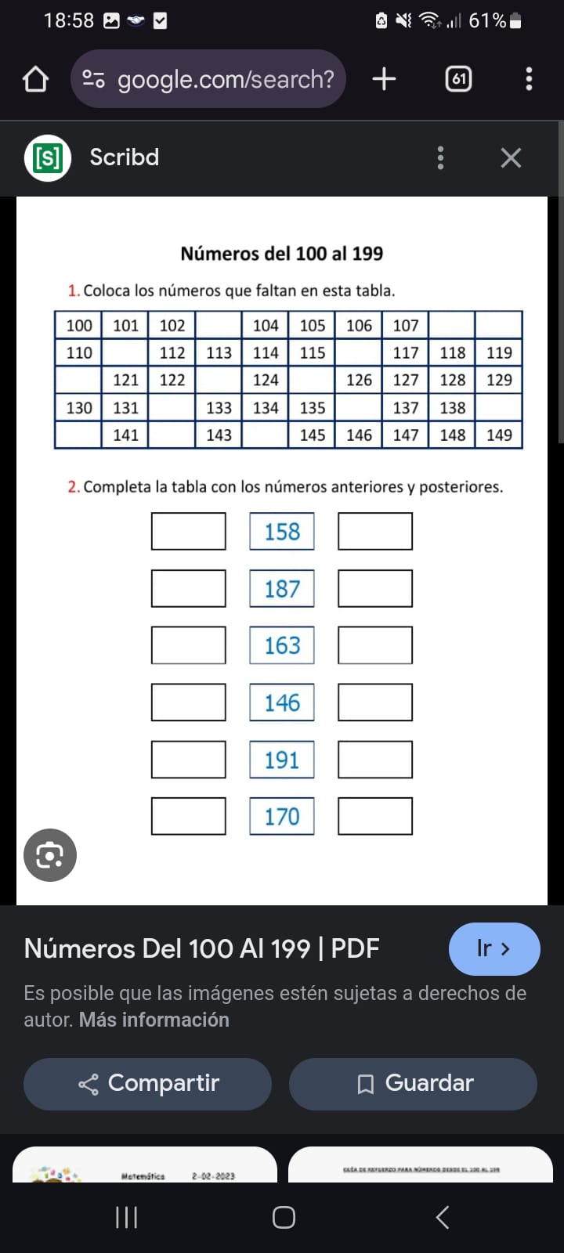

2- Escribe el anterior y posterior de cada número

